Zrozumienie potencjału spoczynkowego – Eksperyment 1

Tłumaczenie Grzegorz Gaura

Zadanie 1
Zapoznaj się z poniższymi informacjami. Której części komórki będzie dotyczyć dyskusja? Odpowiedź wpisz w nagłówku arkusza.

Informacja
Oleje należą do grupy związków zwanych lipidami. Zbudowane są z hydrofilowej główki i hydrofobowego ogona. Jeśli chodzi o rozpuszczalność olejów w innych płynach, obowiązuje oparta na doświadczeniu zasada – swój do swojego. Jeśli olej zmiesza się z inną substancją, np. wodą, płyny się oddzielą: część hydrofilowa cząsteczki oleju zwróci się w stronę cząsteczek wody, natomiast końce hydrofobowe odwrócą się. W taki sam sposób powstają błony komórkowe: polarne hydrofilowe główki fosfolipidów są przyciągane przez cząsteczki wody, natomiast niepolarne hydrofobowe ogony ustawiają się równo między sobą, tworząc dwie dwuwarstwy lipidowe, które stanowią granicę między płynem wewnątrz- i zewnątrzkomórkowym (zob. ryc. 1).
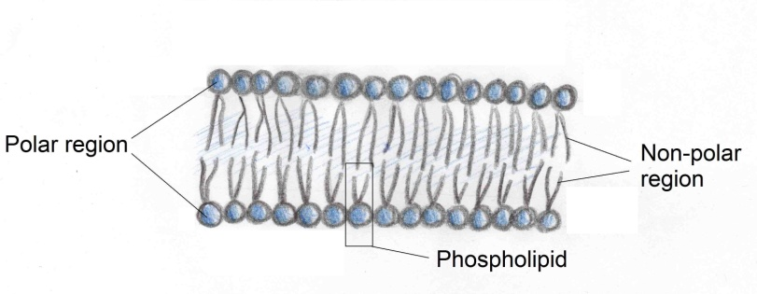
Ryc. 1: Schemat dwuwarstwy fosfolipidowej

Eksperyment

Materiał | Zagrożenia
Czerwona kapusta
Oliwa z oliwek
Płyn do mycia naczyń | 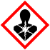  Substancja szkodliwa dla zdrowia. Nie połykać.
Nóż
Sito kuchenne
4 kolby stożkowe (250 mL) z korkami

Sposób wykonania
- Ponumeruj cztery kolby stożkowe od 1 do 4.

- Posiekaj drobno czerwoną kapustę (1-2 mm) i płucz ją w wodzie za pomocą sita, do momentu gdy woda nie będzie odbarwiać się na niebiesko.

- W każdej z kolb umieść odczynniki wyszczególnione w poniższej tabeli.

Numer kolby stożkowej | Odczynniki
1 | Woda (150 mL) + olej (1 kropla)
2 | Woda (150 mL) + olej (1 kropla) + płyn do mycia naczyń (1 kropla)
3 | Woda (150 mL) + czerwona kapusta (15 kawałków)
4 | Woda (150 mL) + czerwona kapusta (15 kawałków) + płyn do mycia naczyń (1 kropla)

- Wszystkie cztery kolby zamknij korkami, potrząśnij i odczekaj 10 minut. Co stanie się według ciebie po wstrząśnięciu kolbami? Zapisz swoje hipotezy w poniższej tabeli.

Numer kolby stożkowej | Hipotezy
1

2

3

4

Zadanie 2
Korzystając z poniższej tabeli, zapisz swoje obserwacje dotyczące przeprowadzonego eksperymentu. Omów swoje wyniki z grupą i przygotuj się do zaprezentowania ich w klasie.

Numer kolby stożkowej | Obserwacje
1

2

3

4

Wnioski
Zastanów się, w jaki sposób płyn do mycia naczyń mógł zmienić właściwości oleju i błony komórkowej czerwonej kapusty. Porównaj swoje hipotezy z wynikami eksperymentu i zapisz wnioski w poniższej rubryce.

Wnioski

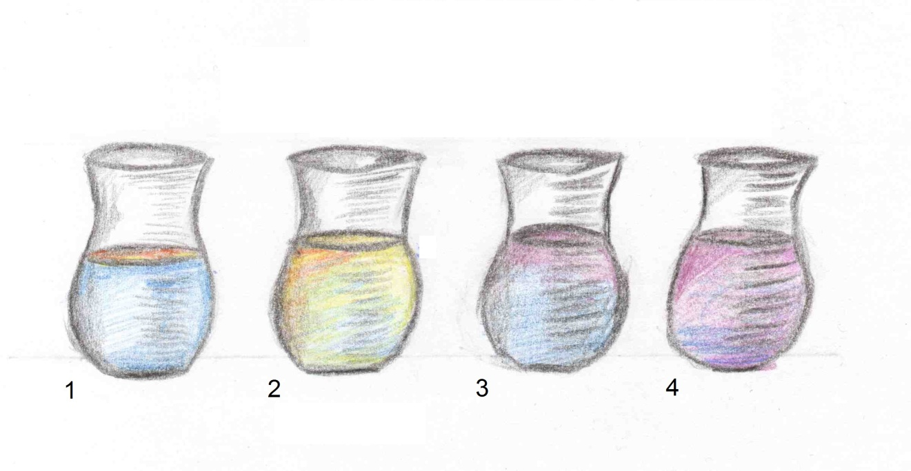
Dodatek dla nauczycieli

Informacje poglądowe

Numer kolby stożkowej | Odczynniki | Obserwacje
1 | Woda + olej | Olej unosi się na powierzchni wody. Płyny nie mieszają się ze względu na ich różną polarność.
2 | Woda + olej + płyn do mycia naczyń | Nie ma ostrej granicy oddzielającej olej od wody, gdyż zanika ona pod wpływem detergentów.
3 | Woda + czerwona kapusta | Czerwona kapusta powoduje, że woda uzyskuje lekko niebieskie zabarwienie. Taki efekt uzyskuje się pod wpływem nielicznych zniszczonych komórek.
4 | Woda + czerwona kapusta + płyn do mycia naczyń | Detergenty obecne w płynie do mycia naczyń oddziałują w znaczny sposób na błony komórkowe kawałków czerwonej kapusty. Niebieski barwnik wypływa z komórek, powodując, że woda staje się ciemnoniebieska.

